000b_raptors

檔案名稱 | 鳥名 | 內容 | 攝影者
Birders.jpg |  | 鳥類攝影者在后海灣人跡罕至的角落靜候鳥類的情景 | 方健華
FF_bwkite2.jpg | 黑翅鳶 | 飛行中的黑翅鳶，圖中可見到猛禽的生活環境﹝開闊原野、低干擾、附近有山、草被、低地和可供站立的禿樹)，猛禽喜歡於午間利用上升的熱氣流於空中盤旋，一方面可以「慳力」，另方面亦可方便尋找食物。 | 李鶴飛
648_bonelli's eagls.jpg | 白腹山鵰 | 猛禽一般都有向下彎曲的勾形嘴，十分銳利，也有非常強健的爪、良好的視力，善於在很高的地方發現地面上的獵物。 | 李鶴飛
648_WBSE.jpg | 白腹海鵰 | 猛禽一般都有向下彎曲的勾形嘴，十分銳利，也有非常強健的爪、良好的視力，善於在很高的地方發現地面上的獵物。 | 李鶴飛
648_Black Kite.jpg | 黑鳶（俗名「麻鷹」） | 猛禽一般都有向下彎曲的勾形嘴，十分銳利，也有非常強健的爪、良好的視力，善於在很高的地方發現地面上的獵物。 | 李鶴飛
FF_bwkite1.jpg | 黑翅鳶 | 猛禽一般都有向下彎曲的勾形嘴，十分銳利，也有非常強健的爪、良好的視力，善於在很高的地方發現地面上的獵物。 | 方健華

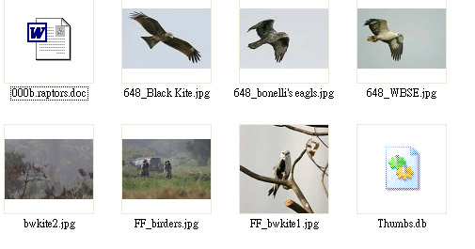

拍攝猛禽──難度極高的生態記錄

鳥類攝影是極具挑戰性的攝影主題，能夠找到對象已經不容易，攝影者有時會躲在掩體、草叢中，或者在烈日下等待鳥類靠近，有時更要輕手輕腳擔著重甸甸的裝備，走近目標。攝影時還要顧及光線、動作、鳥類對環境的反應、影像品質等，這是需要很高的技術、耐性再加鳥類辨識的能力才能達到。

鳥類通常不易接近，特別在尖鼻咀這類廣闊環境，長焦距鏡頭，或鏡頭與單筒望遠鏡的配搭有時是不可缺少的。

提供重要的科學資料

猛禽是鳥類世界中的一個重要類別，在生態學上，牠們均在食物鏈中佔據高層位置，是典型的消費者，是反映環境質素的重要指標。猛禽中有很多都面臨著絕種的威脅，單是在中國大陸，所有猛禽都已被列為國家重點保護物種，禁止所有捕捉、運輸、販賣或飼養。

全世界現有猛禽432種（包括隼、鷹、和貓頭鷹），其中隼、鷹等佔298種。香港方面，共有26種猛禽，其中遷徙或越冬的有22種。

拍攝猛禽可以說是鳥類攝影其中最困難的一環，所拍得的照片除了能幫助野外辨識外，亦可作為罕見或瀕危鳥種的重要影像記錄或證據。

維護生態平衡‧阻病毒傳播

猛禽是食肉的鳥類（例如：白腹山鵰、白腹海鵰、黑翅鳶），不過有些猛禽是食腐肉的（例如：黑鳶（又稱「麻鷹」））。前者發揮弱肉強食，保持生態平衡的功能；後者能及時地清除腐敗的動物屍體，從而有效地限制了疾病的傳播和保證了水源清潔的功能。

